|  |
| --- |
| **OC Pizza**  **Projet 8**  Dossier de conception fonctionnelle  Version 1 |
| **Auteur**  Alexandre Lardon  *Analyste-Programmeur* |

Table des matières

1 - Versions 4

2 - Introduction 5

2.1 - Objet du document 5

2.2 - Besoin du client 5

2.2.1 - Contexte 5

2.2.2 - Enjeux et Objectifs 5

3 - Description générale de la solution 7

3.1 - Les principes de fonctionnement 7

3.2 - Les acteurs 7

3.3 - Les packages 8

3.4 - Les cas d’utilisation généraux 8

3.4.1 - Package gestion des commandes 8

3.4.2 - Package gestion des commandes 10

3.4.3 - Package gestion des commandes 11

3.5 - Fiche descriptive et diagramme d’activité 12

3.5.1 - Package gestion des commandes – 1 Consulter la carte des pizzas 12

3.5.2 - Package gestion des commandes – 2 Validation du panier 14

3.5.3 - Package gestion des commandes – 3 Enregistrer un achat 16

3.5.4 - Package gestion des commandes – 3.1 Saisir information pour livraison 18

3.5.5 - Package gestion des commandes – 3.2 Modifier ou annuler la commande 19

3.5.6 - Package gestion des commandes – 3.3 Règlement de la commande 20

3.5.7 - Package gestion des commandes – 4 Préparation de la commande 22

3.5.8 - Package gestion des commandes – 4.1 Consultez les recettes des pizzas 24

3.5.9 - Package gestion des commandes – 4.2 Consultez le stock d’ingrédients restants 25

3.5.10 - Package gestion des commandes – 5 Suivi de l’état de la commande 26

3.5.11 - Package gestion des commandes – 6 Livraison 27

4 - Le domaine fonctionnel 28

4.1 - Diagramme de classes 28

4.2 - Diagramme de classes 29

4.2.1 - Gestion Utilisateur – Point de vente 29

4.2.2 - Gestion Authentification 29

4.2.3 - Gestion des commandes 29

4.2.4 - Gestion des Stocks 29

4.2.5 - Gestion des pizzas 30

4.3 - Modèle Physique de Données 30

5 - Les workflows 31

5.1 - Le workflow ad hoc 31

6 - Application Web 33

6.1 - Arborescence du Site Web 34

6.2 - Les wireframes 35

6.2.1 - Accueil 35

6.2.2 - Authentification 36

6.2.3 - La carte des pizzas 36

6.2.4 - Détail d’une pizza 37

6.2.5 - Panier 37

6.2.6 - Panier pop-in 38

6.2.7 - Réglement 38

6.2.8 - Création d’un compte 39

6.2.9 - Mon compte 39

6.2.10 - Mes commandes 40

6.2.11 - Nos points de vente 40

6.2.12 - Contact 41

6.3 - Les règles de gestion générales 41

# Versions

|  |  |  |  |
| --- | --- | --- | --- |
| Auteur | Date | Description | Version |
| Alexandre | 26/10/2020 | Document terminé | 1.0 |
|  |  |  |  |
|  |  |  |  |
|  |  |  |  |

# Introduction

## Objet du document

Le présent document constitue le dossier de conception fonctionnelle de l'application OC Pizza

Les spécifications fonctionnelles détaillées ont pour but de décrire précisément :

* L’ensemble des fonctionnalités de l’application.
* Les objets manipulés, leurs buts et leurs principes de fonctionnement.
* Les écrans utilisateurs mettant en œuvre les fonctionnalités de l’application.
* Le but, le type et le caractère obligatoire de chacun des champs présents sur les écrans de saisie, ainsi que les actions possibles à partir des écrans.

Toutes les fonctionnalités prévues lors de la phase de conception sont précisées dans ce document en indiquant l’implémentation de ces fonctionnalités dans l’application.

Pour de plus amples informations, se référer également aux éléments suivants :

1. [**DCT – OC Pizza**](Projet%20OC%20Pizza%20-%20Dossier%20de%20conception%20technique.docx) : Dossier de conception technique de l'application
2. [**DE – OC Pizza**](Projet%20OC%20Pizza%20-%20Dossier%20d_exploitation.docx) : Dossier d’exploitation de l'application
3. [**PV – OC Pizza**](Projet%20OC%20Pizza%20-%20PV%20Livraison.docx) : PV de livraison de l’application

## Besoin du client

### Contexte

« OC Pizza » est un jeune groupe de pizzeria en plein essor et spécialisé dans les pizzas livrées ou à emporter. Il compte déjà 5 points de vente et prévoit d’en ouvrir au moins 3 de plus d’ici la fin de l’année. Un des responsables du groupe a pris contact avec vous afin de mettre en place un système informatique sur-mesure, déployé dans toutes ses pizzerias et qui lui permettrait notamment :

* D’être plus efficace dans la gestion des commandes, de leur réception à leur livraison en passant par leur préparation ;
* De suivre en temps réel les commandes passées et en préparation ;
* De suivre en temps réel le stock d’ingrédients restants pour savoir quelles pizzas sont encore réalisables ;
* De proposer un site internet pour que les clients puissent :
  + Passer leurs commandes, en plus de la prise de commande par téléphone ou sur place,
  + Payer en ligne leur commande s’il le souhaite, sinon, ils paieront directement à la livraison
  + Modifier ou annuler leur commande tant que celle-ci n’a pas été préparée
* De proposer un aide-mémoire aux pizzaiolos indiquant la recette de chaque pizza
* D’informer ou notifier les clients sur l’état de leur commande

 Le client a déjà fait une petite prospection et les logiciels existants qu’il a pu trouver ne lui conviennent pas.

### Enjeux et Objectifs

Prendre en compte les demandes du client, afin de répondre à ces attentes.

Créer une application avec une interface qui soit la plus lisible, compréhensible (wording) et facile d’utilisation.

# Description générale de la solution

## Les principes de fonctionnement

Les différents acteurs participent au cheminement du cycle de livraison, permettant le bon déroulement de toutes les étapes, de la livraison des produits de conception à la livraison des commandes aux clients.

## Les acteurs

**Client** : Il utilise l’application pour les parties consultation et vente des produits OC Pizza.

**Livreur** : Il utilise l’application pour confirmer la livraison des produits OC Pizza.

**Pizzaiolo** : Il utilise l’application pour consulter les différentes recettes des pizzas et pour consulter les pizzas en préparation et la validation de celles-ci en préparation et une fois préparées. Il peut également gérer l’encaissement des clients et la validation du règlement sur l’application.

**Responsable point de vente**: Il accède aux mêmes fonctionnalités que le pizzaiolo dans l’application et peut également consulter le stock d’ingrédients restants ainsi qu’en modifier les quantités.

**Gérant** : Il accède sur l’application à la gestion des employés mais également aux stocks de tous les points de vente.

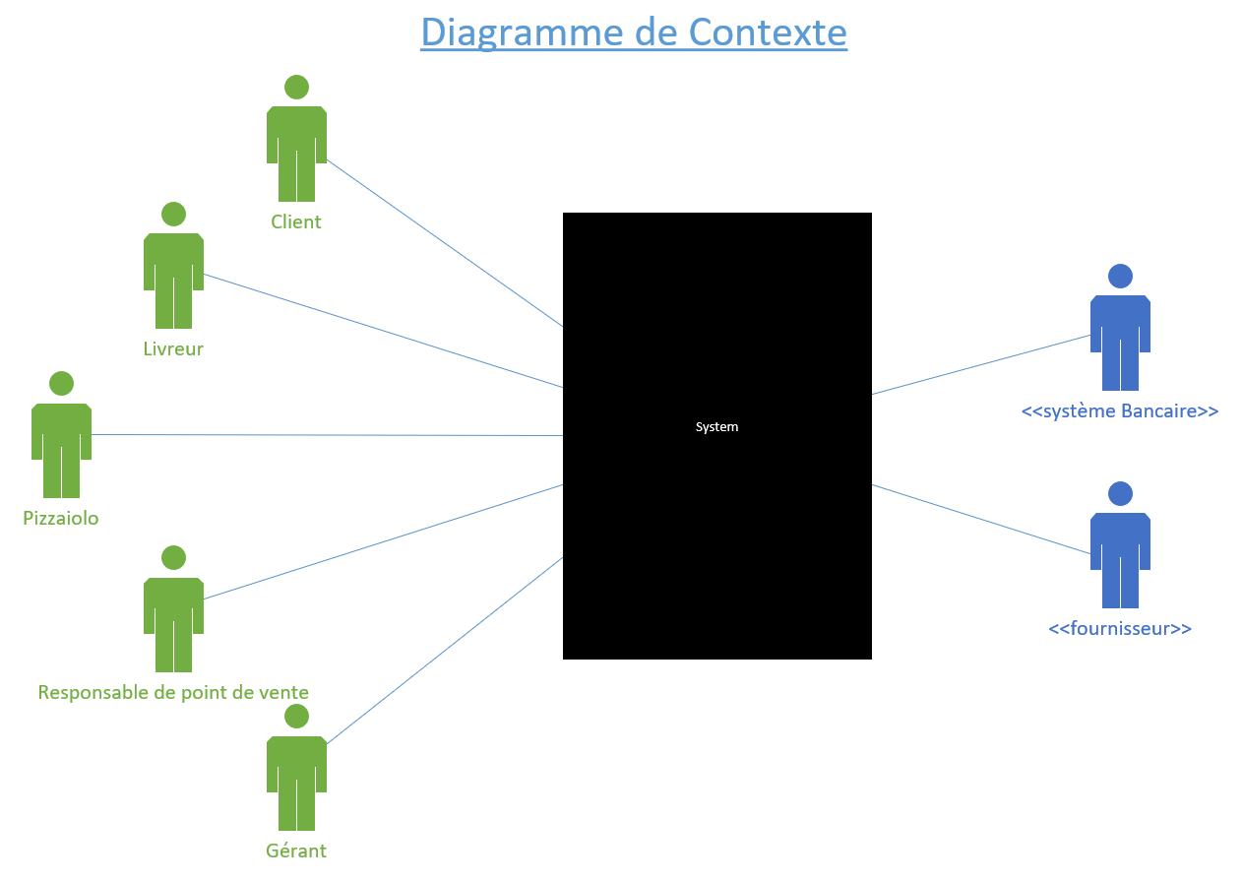

## Les packages

Le découpage de l’application permettant de rassembler dans chaque package les éléments lui correspondant et de lui en attribuer ses différents acteurs :

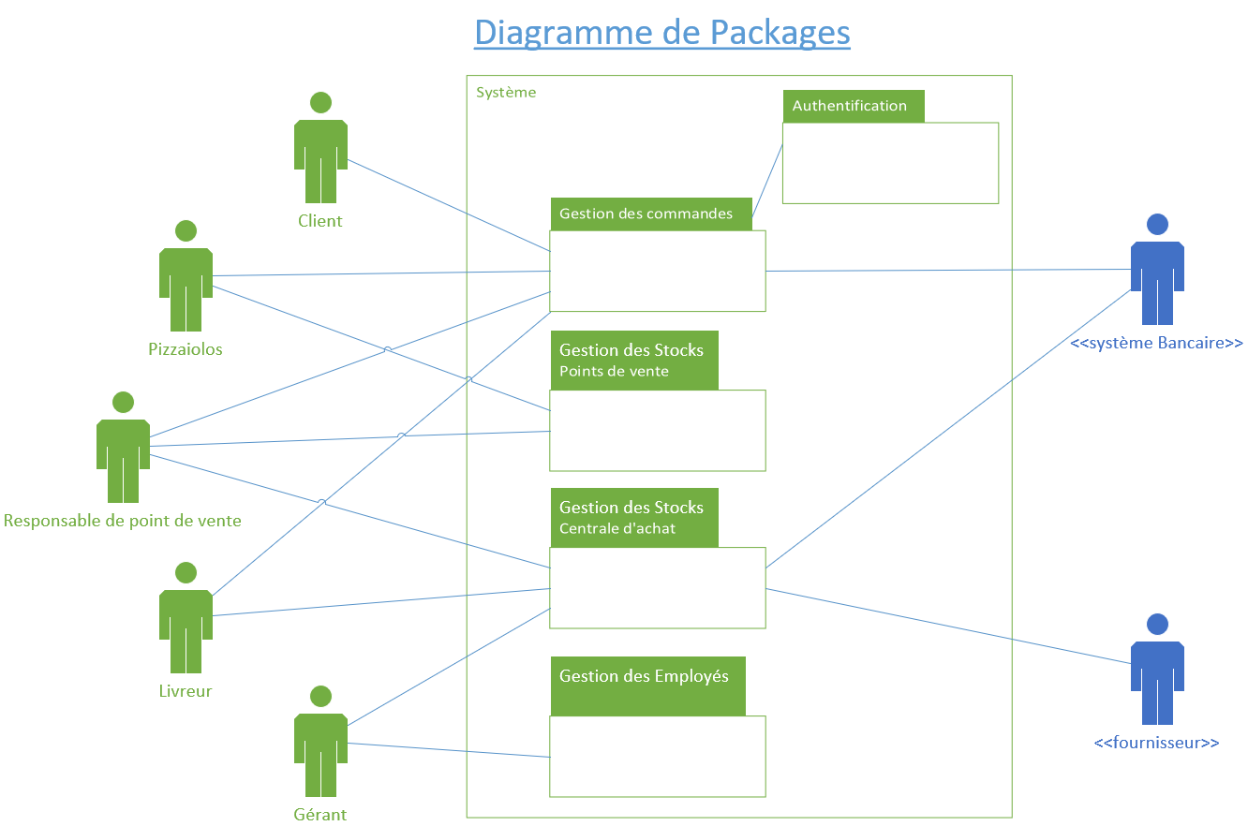

## Les cas d’utilisation généraux

Le diagramme des cas d’utilisations permet de mettre en avant le comportement fonctionnel des différents packages :

### Package gestion des commandes

1. Consulter la carte des pizzas
2. Gestion et validation du panier
3. Enregistrer un achat

3.1 Saisir information pour livraison

3.2 Modifier ou annuler la commande

3.3 Règlement de la commande

3.4 Paiement par chèque

3.5 Paiement par CB

3.6 Paiement en espèce

1. Préparation de la commande
   1. Consulter les recettes des pizzas
   2. Consulter le stock d’ingrédients restants
2. Suivi de l’état de la commande
3. Livraison

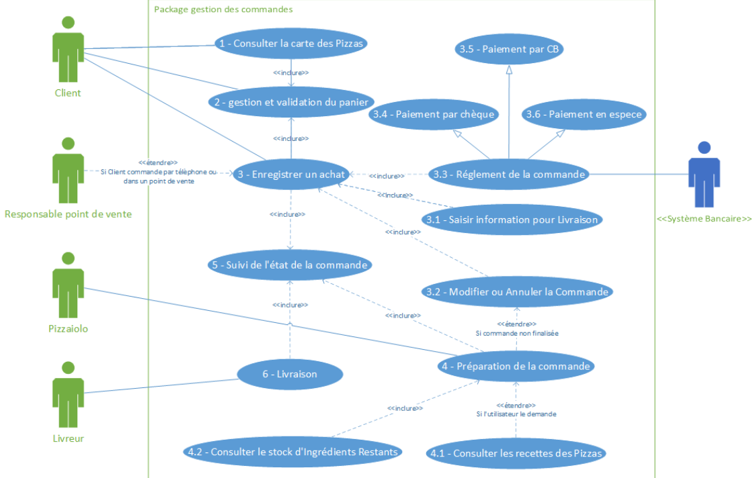

### Package gestion des commandes

1. Gérer l’ensemble du stock
   1. Réaliser l’inventaire physique
   2. Réconcilier le stock informatique et physique
2. Sortie de stock des différents produits
3. Réceptionner une commande
   1. Contrôler
   2. Réaliser l’entrée physique
   3. Réaliser l’entrée informatique

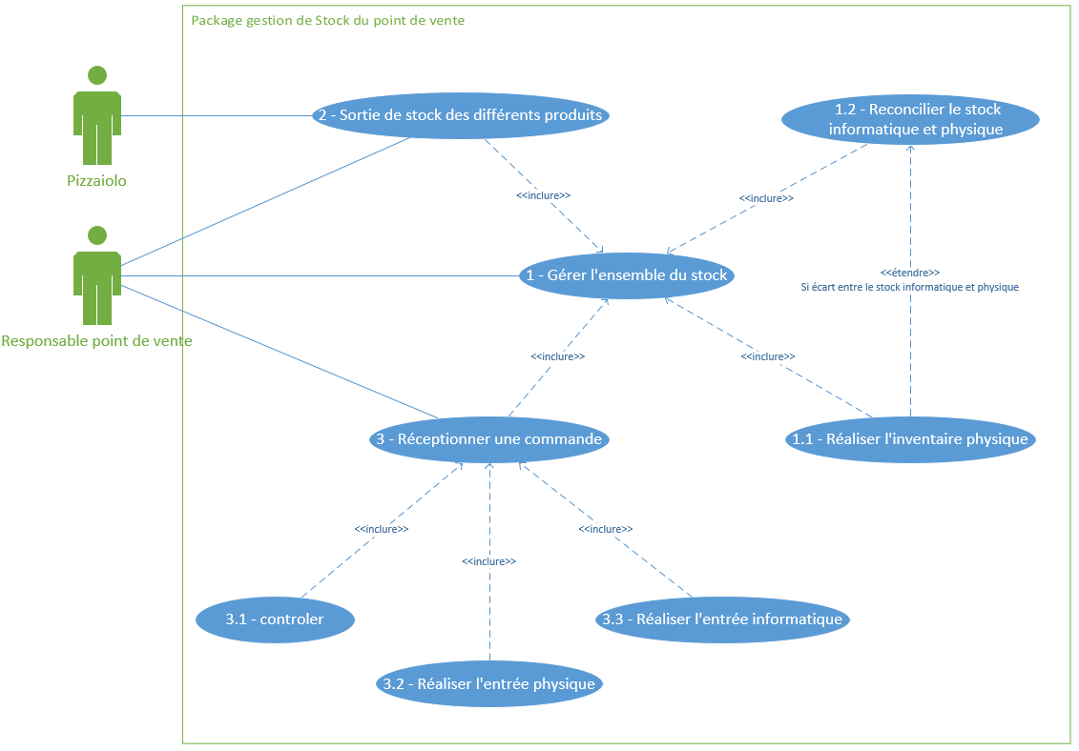

### Package gestion des commandes

1. Passer une commande
2. Gérer les commandes globales
   1. Agréger les commandes
   2. Passer une commande globale au fournisseur
   3. Régler la commande globale
3. Livrer la commande à la centrale d’achat
4. Gérer les réceptions
   1. Contrôler la réception
   2. Dispatcher selon commande des points de vente
5. Livrer

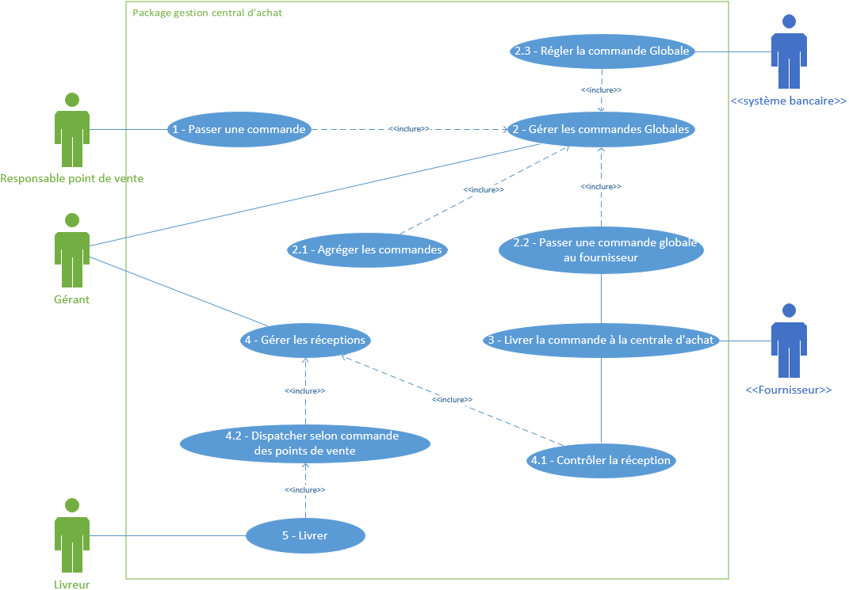

## Fiche descriptive et diagramme d’activité

Les fiches descriptives et les diagrammes d’activité détaillent les cas d’utilisation.

### Package gestion des commandes – 1 Consulter la carte des pizzas

**L’identification :**

Numéro du cas d’utilisation : 1

Nom : cas d’utilisation « Consulter la carte des Pizzas », du package « gestion des commandes ».

Acteur : Client

Description : La possibilité pour le client de consulter la liste des pizzas de la carte.

Date : 08/09/2019 (première rédaction)

Pré-Conditions : L’utilisateur n’est pas obligatoirement authentifié.

Démarrage : L’utilisateur a demandé la page « La carte des pizzas ».

**La description des scénarios :**

Le scénario nominal :

1. L’utilisateur sélectionne « La carte des pizzas ».
2. Le système fait appel au cas d’utilisation « La carte des pizzas ».
3. Le système affiche une page contenant la liste des pizzas (les ingrédients sont écrits entre parenthèse), le prix et la saisie du nombre de pizza voulue.
4. L’utilisateur place le curseur de la souris sur une pizza.
5. Le système affiche une description précise de la pizza, son prix et une photo de la pizza choisie, le tout dans une pop-in.
6. L’utilisateur place le curseur de la souris or du champ de la pizza.
7. Le système ferme la pop-in.
8. L’utilisateur ajoute une pizza en saisissant la quantité voulue à l’aide d’un bouton à incrémenter ou manuellement.
9. L’utilisateur valide son ou ses choix.
10. Le système ajoute la commande dans le panier.
11. Enregistrement des éléments du panier.

Les scénarios alternatifs :

1.a L’utilisateur sélectionne une autre page que celle de la consultation des pizzas.

4.a L’utilisateur décide d’ajouter directement une pizza au panier.

6.a L’utilisateur pointe le curseur de la souris sur une autre pizza.

8.a L’utilisateur décide de retirer une ou des pizza(s).

9.a L’utilisateur décide de ne pas valider sa commande et change de page.

9.b La quantité de pizza est à zéro, une pop-in affiche un message d’erreur.

**La fin et les post-conditions :**

Fin : Scénario nominal aux étapes 1, 4, 6, 8, 9 sur décision de l’utilisateur.

Post-condition : Scénario nominal : les éléments de la commande ont été enregistrés en base de données.

**Les compléments :**

L’ergonomie : L’affichage des pizzas se fera de façon la plus lisible possible et mettra en évidence les ingrédients contenus dans la pizza.

Performance attendue : Les photos des produits doivent être affichés le plus rapidement possible.

Problèmes non résolus : Doit-on permettre à l’utilisateur de classer les pizzas en fonction des ingrédients. Si tel est le cas il faut ajouter une option permettant l’affichage des pizzas suivant l’envie de l’utilisateur.

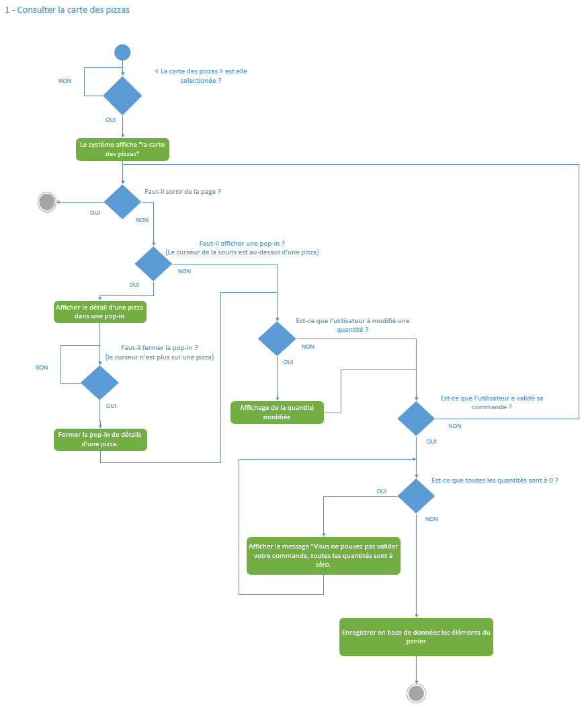

### Package gestion des commandes – 2 Validation du panier

**L’identification :**

Numéro du cas d’utilisation : 2

Nom : cas d’utilisation « gestion et validation du panier », du package « gestion des commandes ».

Acteur : Client

Description : La possibilité pour le client de gérer son panier et de le valider.

Date : 08/09/2019 (première rédaction)

Pré-Conditions : L’utilisateur n’est pas obligatoirement authentifié.

Démarrage : L’utilisateur a demandé la page « panier ».

**La description des scénarios :**

Le scénario nominal :

1. L’utilisateur sélectionne « le panier ».
2. Le système fait appel à la page du panier.
3. Le système affiche une page contenant la liste des pizzas mis dans le panier par l’utilisateur.
4. L’utilisateur valide son panier.

Les scénarios alternatifs :

1.a L’utilisateur décide de quitter le panier.

1.b L’utilisateur met son pointeur de souris sur le panier.

2.a Le système affiche une fenêtre pop-in du contenu du panier.

4.a L’utilisateur décide de modifier son panier et de retirer ou ajouter des pizzas.

**La fin et les post-conditions :**

Fin : Scénario nominal aux étapes 1, 4 sur décision de l’utilisateur

Post-condition : Aucun

**Les compléments :**

L’ergonomie : L’icône du panier peut afficher le nombre de produits contenus à l’intérieur. Le panier s’ouvre dans une nouvelle fenêtre occupant un quart de l’écran en mettant le pointeur de la souris dessus. Le panier s’ouvre dans une page si l’utilisateur clique dessus.

Performance attendue : aucune

Problèmes non résolus : aucun

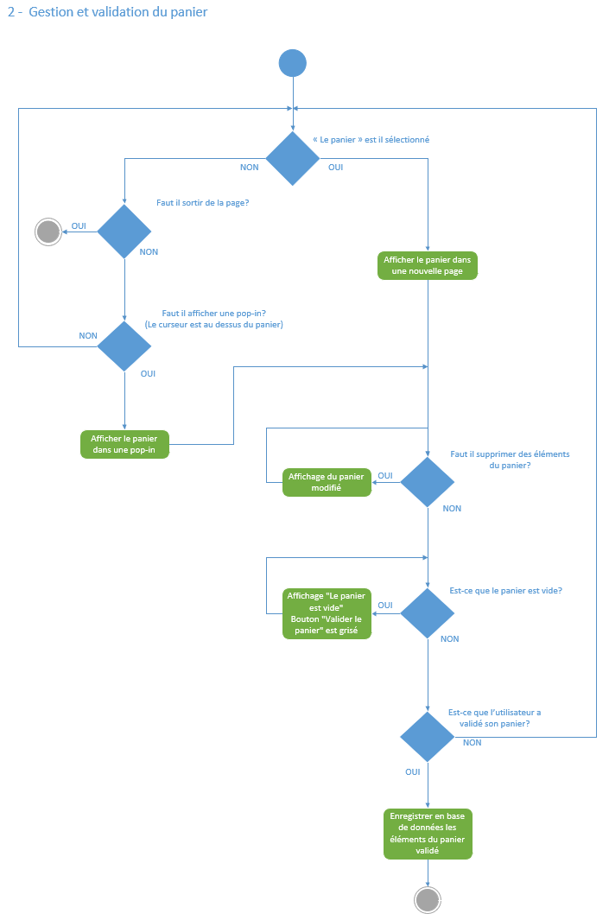

### Package gestion des commandes – 3 Enregistrer un achat

**L’identification :**

Numéro du cas d’utilisation : 3

Nom : cas d’utilisation « Enregistrer un achat », du package « gestion des commandes ».

Acteur : Client, Responsable point de vente, Pizzaiolo

Description : Le client valide sa commande passée. Le responsable point de vente ou le pizzaiolo rentre la commande et valide la commande.

Date : 08/09/2019 (première rédaction)

Pré-Conditions : L’utilisateur doit être authentifié.

Démarrage : Le panier est validé, le système affiche la page « Enregistrement de la commande » pour le client. Le responsable enregistre la commande du client.

**La description des scénarios :**

Le scénario nominal :

1. Vérification de l’utilisateur connecté.

2.Si l’utilisateur est Responsable point de vente ou Pizzaiolo, il rentre la commande complète du client grâce à la liste des produits.

3.Le système affiche la commande complète.

4.L’utilisateur valide la commande.

5.Le système enregistre la commande.

6.Le système indique que la commande est passée.

Les scénarios alternatifs :

2.a Le responsable point de vente décide de quitter la page d’enregistrement des commandes.

4.a L’utilisateur décide de ne pas valider la commande.

4.b La commande fait par l’employé est vide. Le bouton « enregistrer la commande » est grisé.

Les scénarios d’exception :

* 1. La vérification de l’utilisateur est incorrecte.

3.1. Le système n’accède pas à la page.

* 1. L’accès à la base de données n’est pas possible.

**La fin et les post-conditions :**

Fin : Scénario nominal aux étapes 1, 2, 4 sur décision de l’utilisateur.

Post-condition : Scénario nominal : les éléments de la commande ont été enregistrés en base de données.

**Les compléments :**

L’ergonomie : L’affichage de la commande pour le client sera la plus lisible et mettra en évidence le nom du produit et la quantité. L’affichage pour le responsable point de vente sera clair et simple.

Performance attendue : Un affichage rapide de la page enregistrement de la commande, pour que le Responsable point de vente puisse prendre la commande rapidement.

Problèmes non résolus : faut-il mettre en place un moteur de recherche ou une classification des produits pour un gain de temps dans la prise des commandes.

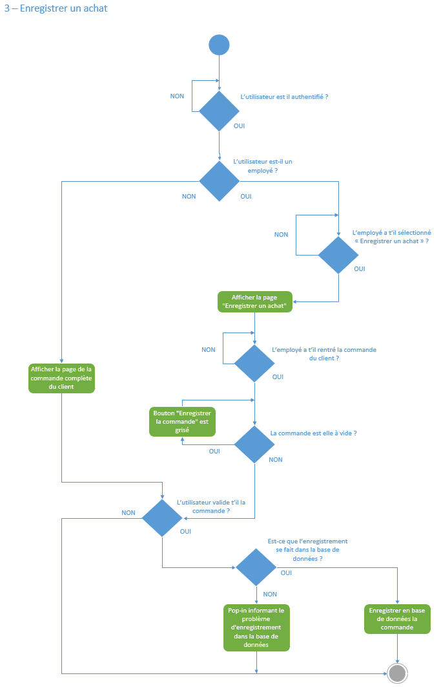

### Package gestion des commandes – 3.1 Saisir information pour livraison

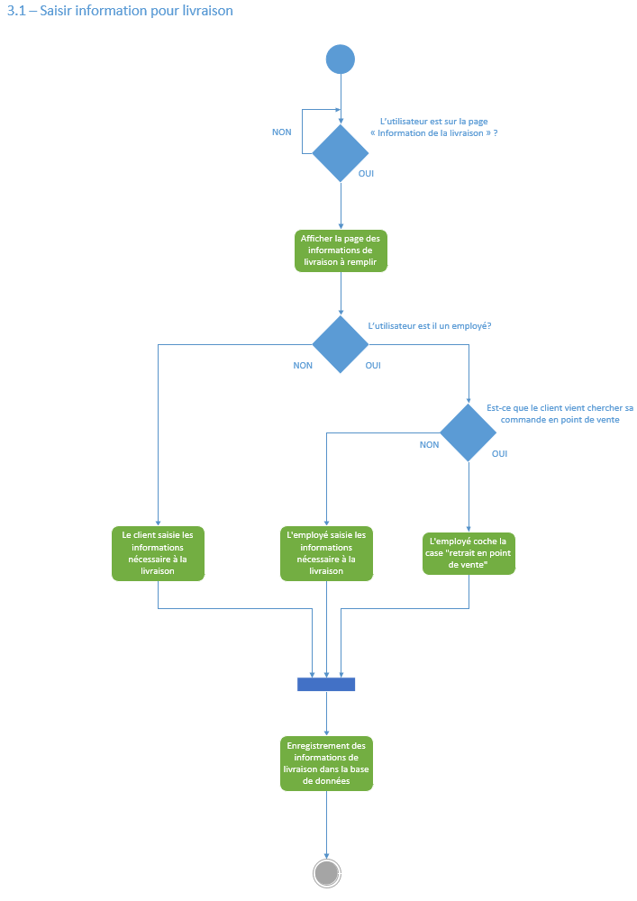

### Package gestion des commandes – 3.2 Modifier ou annuler la commande

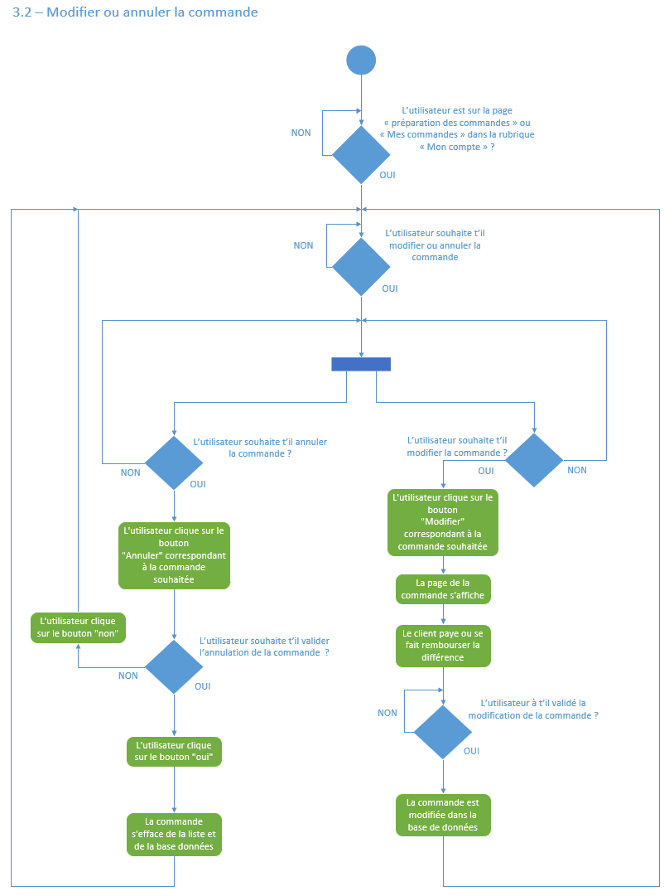

### Package gestion des commandes – 3.3 Règlement de la commande

**L’identification :**

Numéro du cas d’utilisation : 3.3

Nom : cas d’utilisation « Règlement de la commande », du package « gestion des commandes ».

Acteur : Client, Responsable point de vente

Description : Enregistrer le règlement par CB, chèque ou espèce du client en point de vente et par CB depuis le site.

Date : 09/09/2019 (première rédaction).

Pré-Conditions : L’utilisateur doit être authentifié.

Démarrage : L’utilisateur a validé sa commande et le système affiche la page « Règlement de la commande ».

**La description des scénarios :**

Le scénario nominal :

1. Vérification de l’utilisateur connecté

2. Si l’utilisateur est responsable point de vente le système affiche la commande du client et le total en euro.

3. Le responsable point de vente entre le mode du règlement.

4. Le client paye et le responsable valide le règlement.

5. Si l’utilisateur est le client le système affiche le détail et le montant total de la commande.

6. Le client entre ses coordonnées bancaires.

7. Le système interroge le système bancaire.

8. Le système valide la commande.

9. Le client reçoit un justificatif de son paiement soit par le site, soit par le responsable point de vente.

10. Le système ajoute la commande et le paiement à la base de données.

11. Le système ajoute la commande à la liste de préparation.

12. L'état de la commande en temps réel est sur "commande passée".

Les scénarios alternatifs :

3.a Le responsable point de vente décide de quitter la page d’enregistrement du règlement de la commande.

4.a Le responsable point de vente décide de quitter la page d’enregistrement du règlement de la commande.

6.a L’utilisateur décide de quitter la page d’enregistrement du règlement de la commande.

7.a le système bancaire invalide la transaction.

Les scénarios d’exception :

* 1. La vérification de l’utilisateur est incorrecte.
  2. Le système n’accède pas à la page.

7.1. Le système ne répond pas.

7.2. Le règlement n’est pas accepté par le système bancaire.

10.1 Problème avec la base de données.

**La fin et les post-conditions :**

Fin : Scénario nominal aux étapes 1, 3, 4, 5 sur décision de l’utilisateur.

Scénario d’exception aux étape 7.1 et 7.2 sur décision du système bancaire

Post-condition : Scénario nominal, l’achat et son règlement ont été enregistrés en base de données.

**Les compléments :**

L’ergonomie : L’affichage de la commande sera détaillé pour les utilisateurs. Le total le plus lisible possible pour éviter un malentendu lors de l’encaissement du responsable.

Performance attendue : S’assurer que la liaison entre le système bancaire et le système soit la plus fiable possible

Problèmes non résolus : Doit-on proposer au client de payer à partir de site de paiement (paypal…)

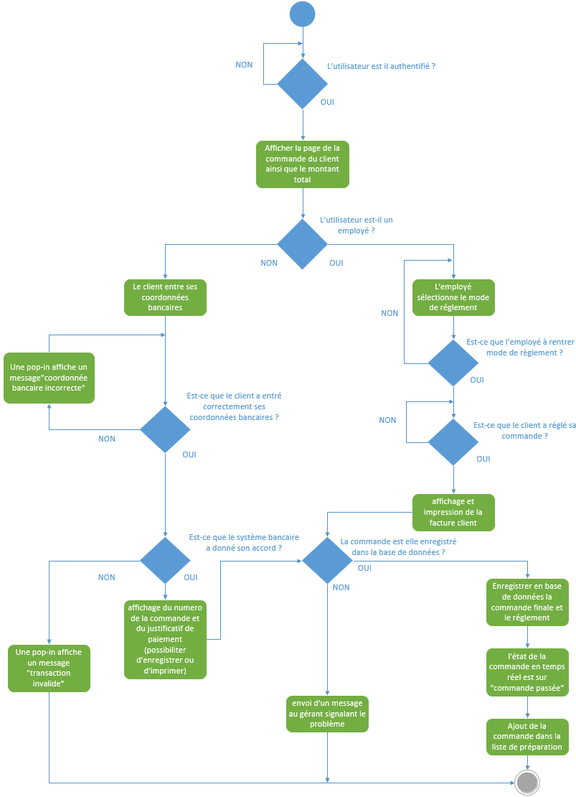

### Package gestion des commandes – 4 Préparation de la commande

**L’identification :**

Numéro du cas d’utilisation : 4

Nom : cas d’utilisation « Préparation de la commande », du package « gestion des commandes ».

Acteur : Pizzaiolo

Description : Le pizzaiolo voit la liste des pizzas à préparer et valide au fur et à mesure qu’elles sont prêtes.

Date : 14/09/2019 (première rédaction)

Pré-Conditions : L’utilisateur est obligatoirement authentifié.

Démarrage : L’utilisateur a demandé la page « Commande à préparer »

**La description des scénarios :**

Le scénario nominal :

1. L’utilisateur sélectionne « Commande à préparer ».
2. Le système fait appel au cas d’utilisation « Commande à préparer ».
3. Le système affiche une page contenant la liste des pizzas à préparer, avec en haut de la liste la première (first in – first out).
4. L’utilisateur sélectionne la pizza avant de commencer à la préparer.
5. Le système change l’état de la commande « en préparation ».
6. L’utilisateur indique quand la pizza est prête en cliquant sur le bouton « pizza terminer » situé au bout de la ligne de la pizza à préparer.
7. Le système ajoute la pizza dans les pizzas à livrer.

Les scénarios alternatifs :

1.a L’utilisateur sélectionne une autre page que celle de commande à préparer.

4.a L’utilisateur ne clique pas dessus, une fenêtre s’ouvre au bout d’une minute qu’il est connecté à la page ou que la pizza précédente est terminée, lui rappelant qu’il n’a pas cliquer dessus avec un bruit sonore émis au cas-où celui-ci ne regarde pas son écran.

6.a L’utilisateur ne clique pas sur le bouton « pizza terminer », une fenêtre s’ouvre au bout de 4 minutes qu’il est cliqué sur la pizza pour la préparer, lui rappelant qu’il n’a pas cliquer sur le bouton « pizza terminer » avec un bruit sonore émis au cas-où celui-ci ne regarde pas son écran.

**La fin et les post-conditions :**

Fin : Scénario nominal aux étapes 1, 4, 6 sur décision de l’utilisateur.

Post-condition : Scénario nominal : les pizzas sont ajoutées dans la liste des pizzas à livrer.

**Les compléments :**

L’ergonomie : La pizza à préparer sera mis en évidence pour éviter au pizzaiolo de se tromper

Performance attendue : Une mise à jour de l’écran et pour la sélection des pizzas pour un gain de temps du pizzaiolo

Problèmes non résolus : aucun

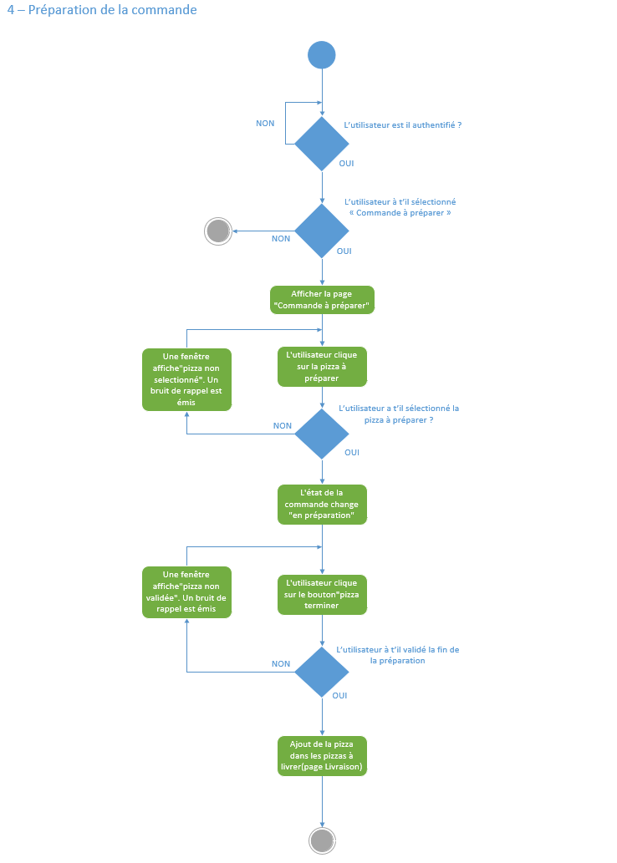

### Package gestion des commandes – 4.1 Consultez les recettes des pizzas

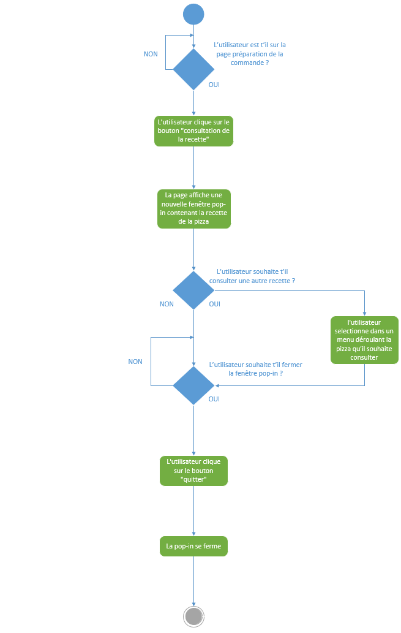

### Package gestion des commandes – 4.2 Consultez le stock d’ingrédients restants

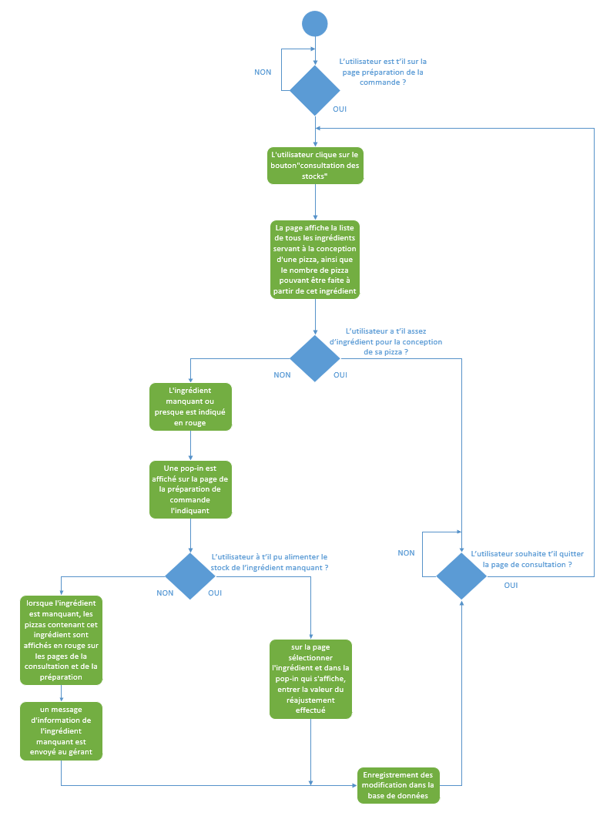

### Package gestion des commandes – 5 Suivi de l’état de la commande

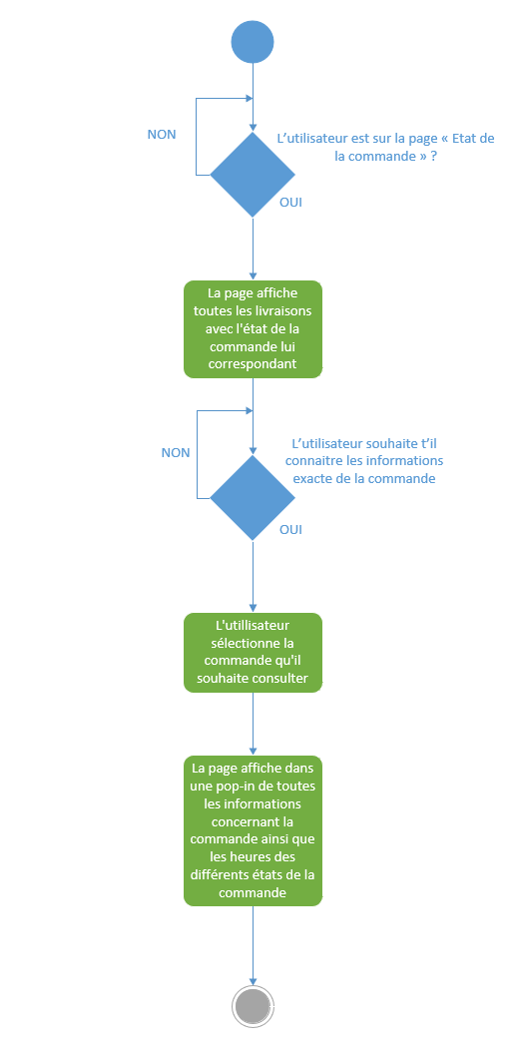

### Package gestion des commandes – 6 Livraison

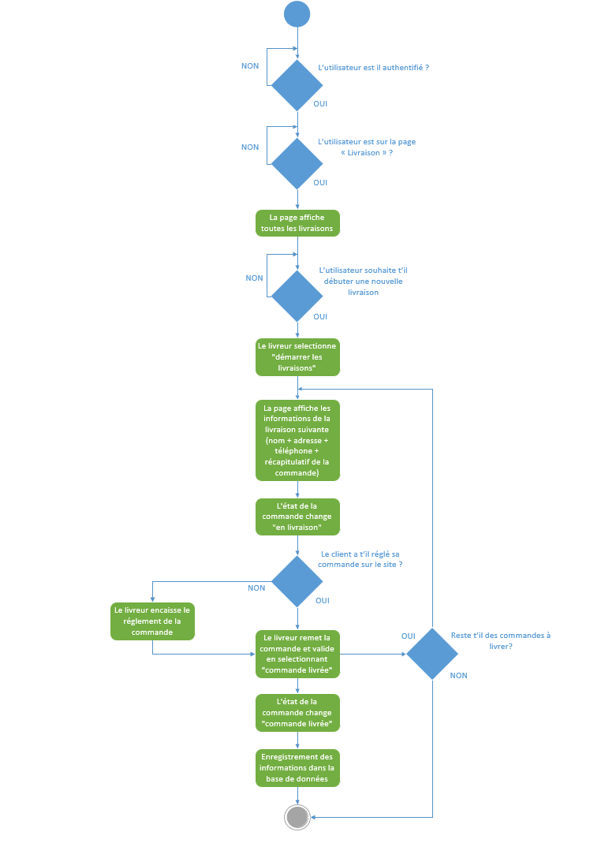

# Le domaine fonctionnel

## Diagramme de classes

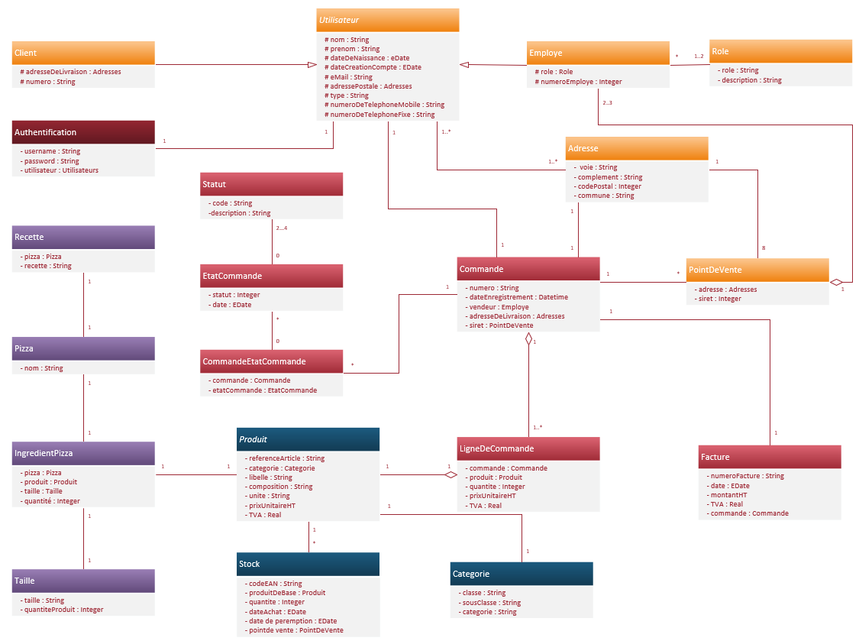Nous retrouvons les différentes classes, elles contiennent :

* Les attributs
* Les niveaux de visibilité des attributs (public, private, etc…)
* Les types d’attributs (String, Integer, boolean, etc…)
* Les associations (one to one, one to many, many to many, etc…)
* La multiplicité des associations

## Diagramme de classes

### Gestion Utilisateur – Point de vente

Représenté en orange sur le diagramme, ces tables représentent la gestion des utilisateurs client et employé avec un rattachement à un point de vente. On y retrouve les coordonnées des utilisateurs, un ‘type’ permettant de savoir qu’elle type d’utilisateur est connecté et diverses informations.

En effet, les tables ‘employé’ et ‘client’ hérite de la table ‘utilisateur’. La table ‘employé’ est en association avec la table ‘Rôle’. Les multiplicités permettent de voir que le même rôle est attribué à plusieurs employés et qu’un employé peut avoir deux rôles.

Les utilisateurs sont associés à plusieurs adresses ce qui leurs permets de posséder une adresse de compte, ainsi qu’une adresse de livraison. Les employés eux peuvent être également client.

Les employés sont également associés au point de vente ou ils exercent leurs fonctions.

### Gestion Authentification

Représenté en rouge foncé sur le diagramme, elle comprend les identifiants de connexions des utilisateurs.

### Gestion des commandes

Représenté en rouge sur le diagramme, la gestion des commandes s’organise de la manière suivante.

La table principale ‘Commande’ regroupe les informations générales de la commande (numéro, vendeur, date, point de vente, etc…) :

* Elle est associée avec la table ‘CommandeEtatCommande’ afin d’en connaitre les différents états et statut, et d’avoir un historique de la commande.
* La classe ‘Ligne de commande’ est en agrégation avec elle et permet d’accéder à la liste complète de la commande et d’en connaître les tarifs. La TVA est appliquée en fonction du produit.
* La table ‘Facture’ est également associé à celle-ci, et récupère les différentes informations pour établir le montant total, comprenant la TVA suivant le taux a appliqué.

### Gestion des Stocks

Représenté en bleu foncé sur le diagramme, la gestion des stocks a tout d’abord une table ‘Produit’, ou l’on retrouve la référence du produit, son libellé, sa composition, sa date de péremption et son prix ainsi que sa TVA.

Un stock contient plusieurs produits avec sa quantité, sa date d’achat et son code EAN.

Chaque produit appartient également à une catégorie par l’association de la table ‘Categorie’ et permet de connaitre sa classe et de savoir si se produit est destiné à la vente ou à l’achat.

### Gestion des pizzas

Représenté en violet foncé sur le diagramme, la gestion des pizzas est associée à la table ‘Produit’.

La table ‘IngredientPizza’ permet à partir du produit, d’en connaitre sa quantité sur la pizza confectionnée en fonction de la taille de celle-ci, grâce aux associations avec les tables ‘Taille et ‘Pizza’.

La table ‘Recette’ regroupe toutes les recettes des différentes pizzas de la table ‘Pizza’.

## Modèle Physique de Données

Le modèle physique de données qui permet de générer la structure de la base de données.

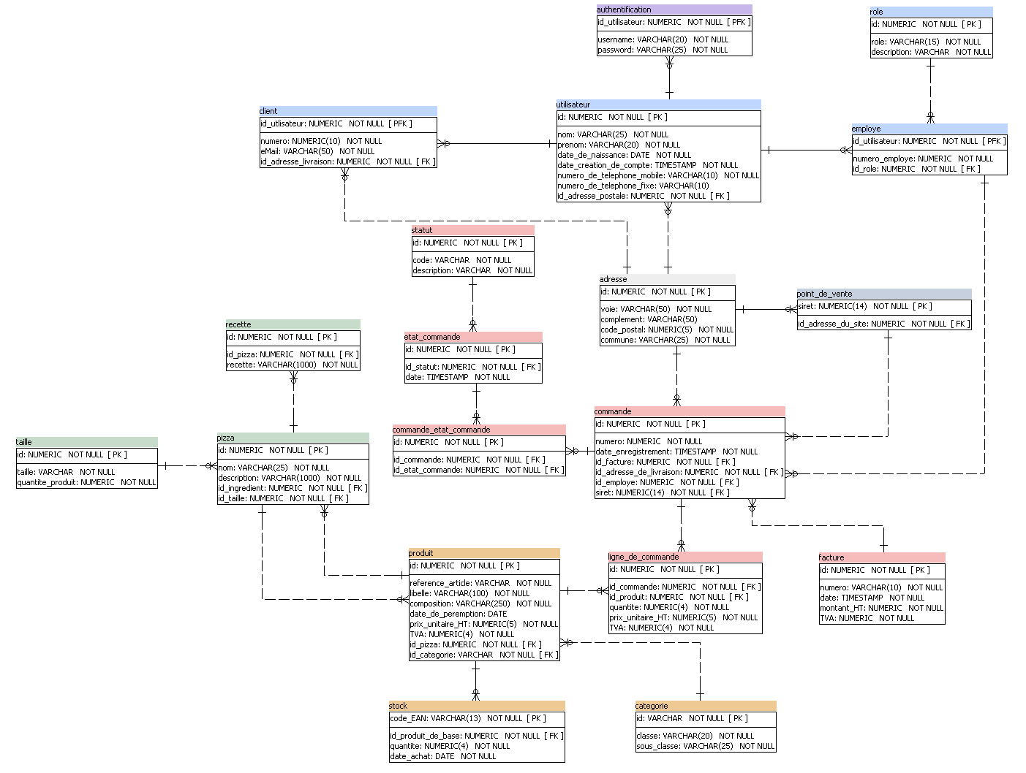

# Les workflows

## Le workflow ad hoc

Nous travaillerons avec le système du workflow ad hoc.

Chaque groupe de travail aura des tâches bien précise a effectué, en fonction des demandes du client mais également en fonction des délais à respecter.

Cela permettra d’automatiser les taches habituelles de nos équipes afin de travailler de manière précise et agile.

On prendra en compte les modifications éventuelles apportés par le client, ce qui nous permettra d’avancer étape par étape en livrant le plus souvent possible des versions opérationnelles de l’application.

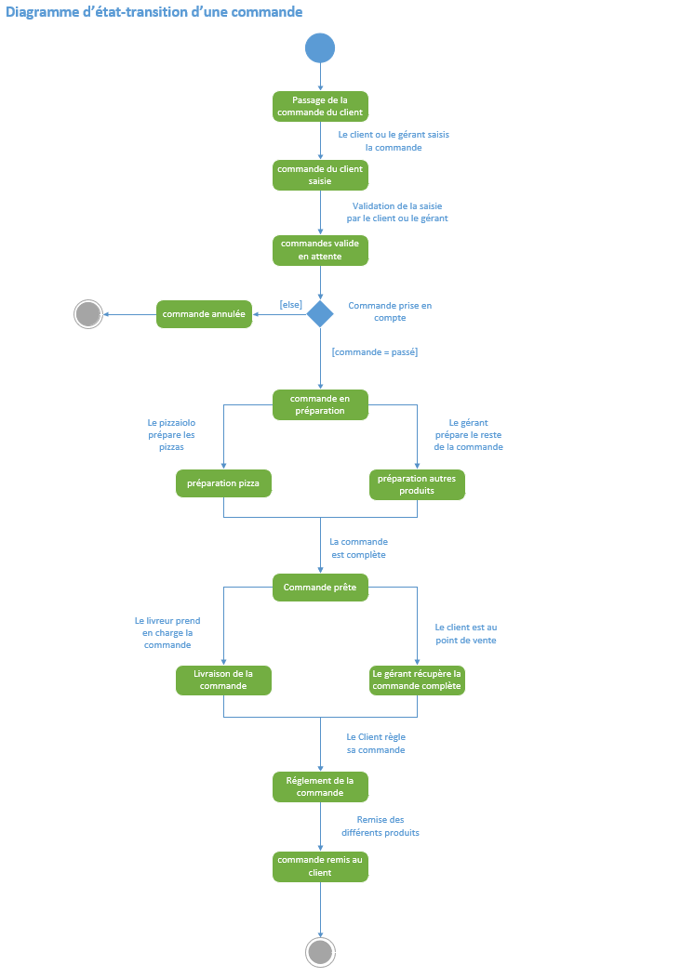

# Application Web

L’application web est multi-utilisateur, elle s’adapte et affiche les onglets selon l’utilisateur qui est connecté :

* Les utilisateurs ont accès à la carte des pizzas et au contact, leurs permettant de commander par téléphone, directement au point de vente souhaité.
* Les clients ayant un compte et qui sont authentifiés, peuvent commander directement sur l’application et choisir un point de vente pour récupérer la commande ou peuvent se la faire livrer suivant la zone géographique.
* Les pizzaiolos connectés ont accès à tout le site. Des onglets supplémentaires leurs permettent de consulter les recettes des pizzas, les commandes à préparer et encaisser les commandes. Tout ça, à partir de l’application.
* Les gérants connectés ont accès aux mêmes fonctionnalités que le pizzaiolo. Ils peuvent également consulter le stock d’ingrédients restant dans leur point de vente. Et réajuster les stocks lors d’une livraison. Ils ont également accès à la recette du jour pour effectuer les comptes
* Le gérant connecté peut ajouter ou supprimer des employés dans la base de données par l’intermédiaire d’un onglet réservé et accède à tous les stocks des points de vente. Il accède également à la recette de tous les points de vente pour la gestion de la comptabilité.

## Arborescence du Site Web

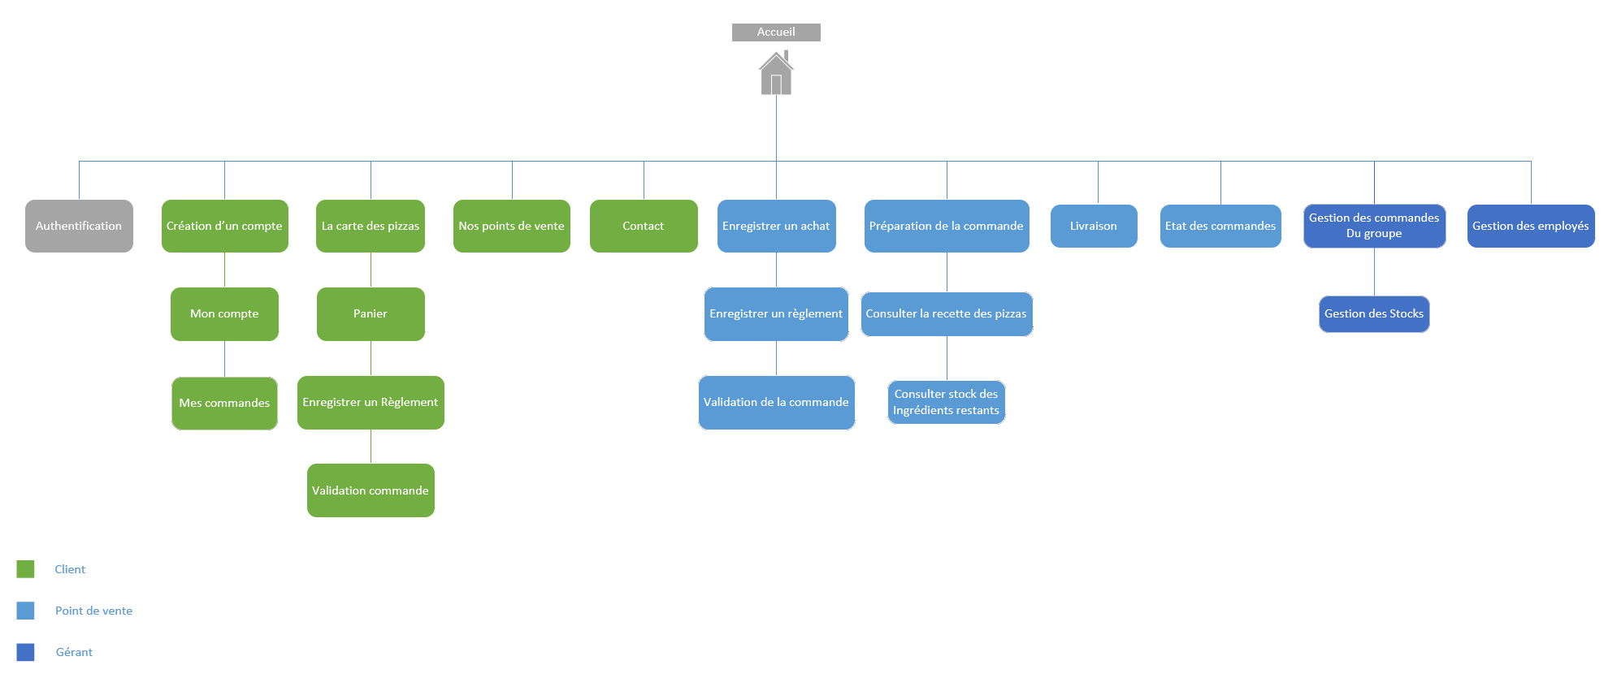

L’arborescence du site web contient 3 zones plus la partie authentification permettant de pouvoir accéder à une ou plusieurs zones :

* La première zone concerne les clients, nous retrouvons la possibilité pour le client de :

- se créer un compte,

- de consulter les pizzas,

- d’accéder et de modifier son panier,

- de valider sa commande après l’avoir réglé,

- de connaître les points de ventes et de pouvoir les contacter.

* La deuxième zone concerne les points de ventes, nous retrouvons la possibilité pour les employés de :

- enregistrer un achat et valider une commande,

- préparer les commandes en consultant les recettes et le stock des ingrédients restants,

- de connaitre l’adresse de livraison et la commande correspondante,

- de connaitre l’état de la commande.

* La troisième zone concerne le gérant, nous retrouvons la possibilité pour le gérant de :

- gérer les commandes et les stocks du groupe,

- gérer les employés.

## Les wireframes

Les wireframes représentent l’esthétique des différentes pages de l’application. Elles servent à montrer au client et aide lors de la conception de l’application.

### Accueil

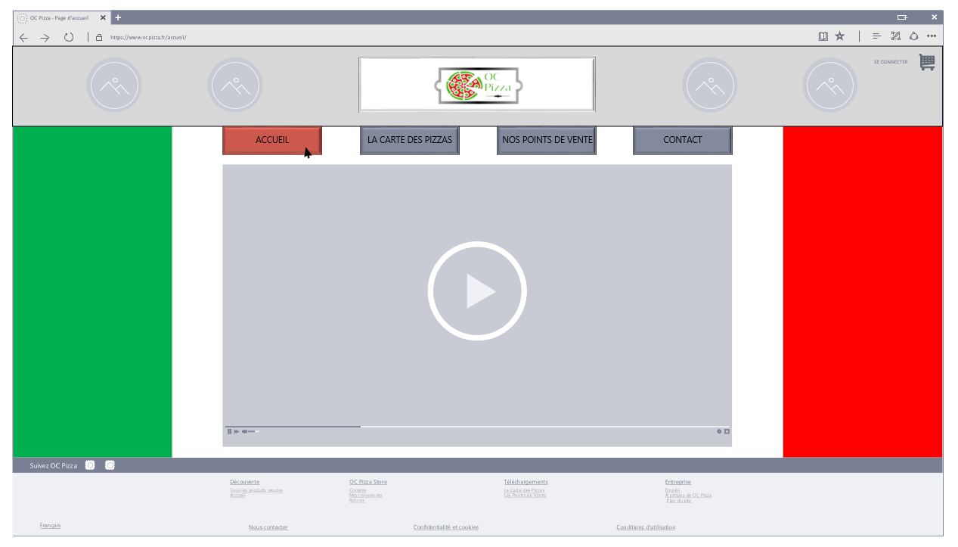

### Authentification

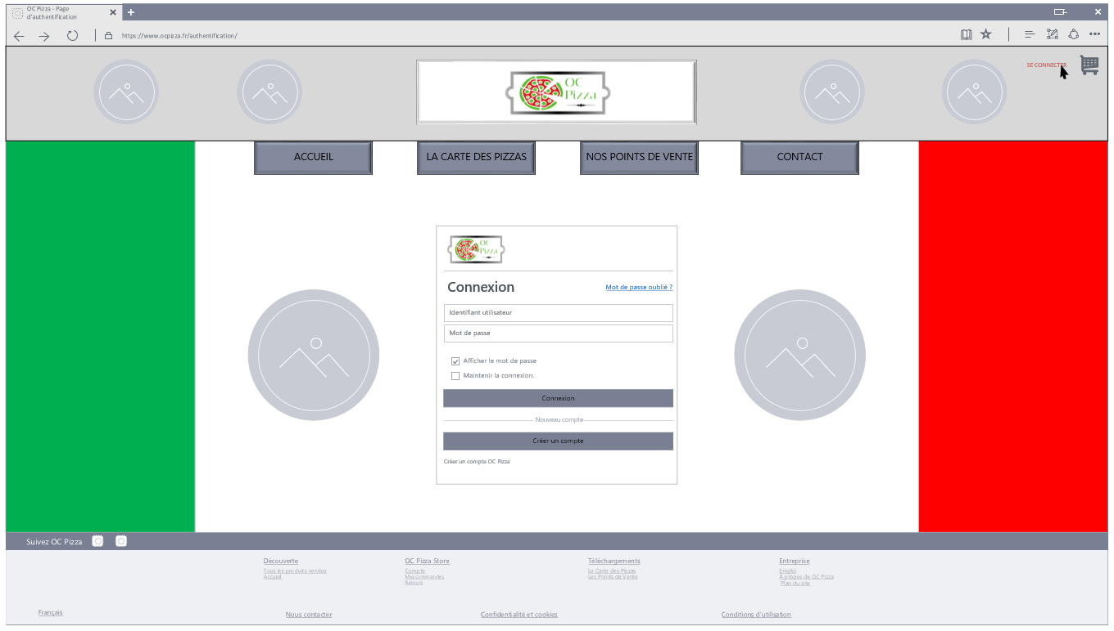

### La carte des pizzas

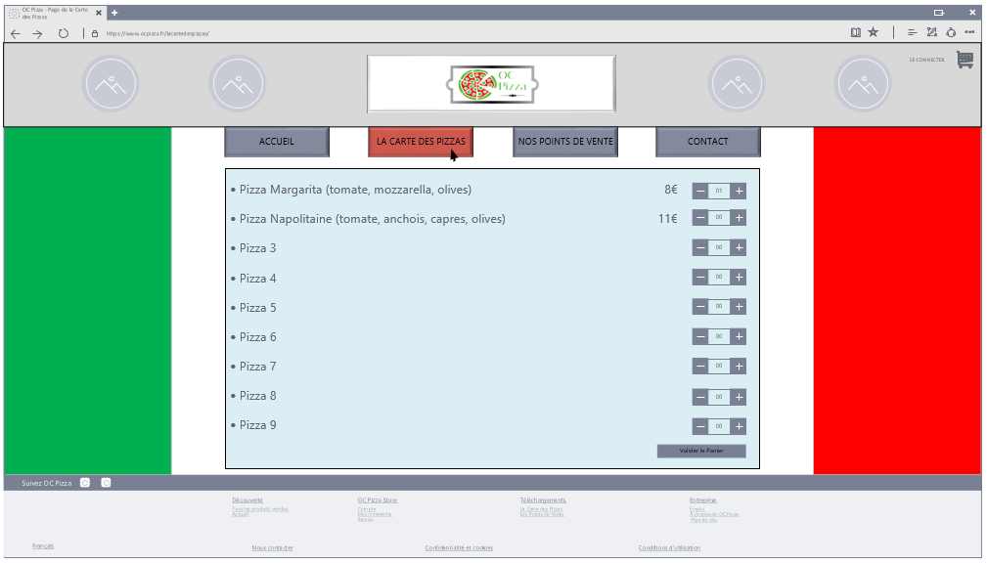

### Détail d’une pizza

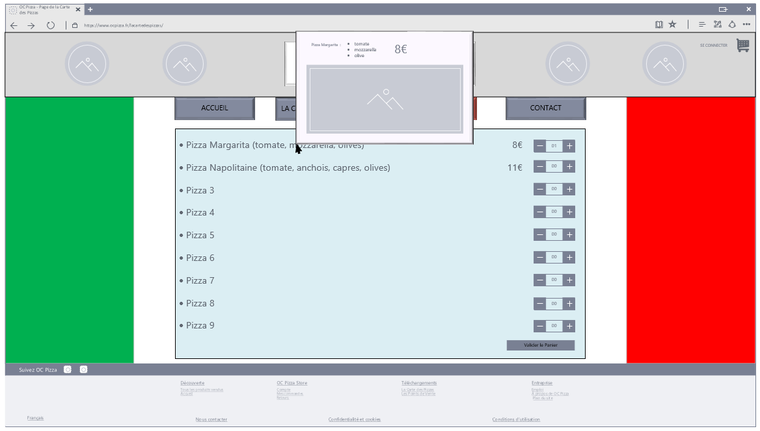

### Panier

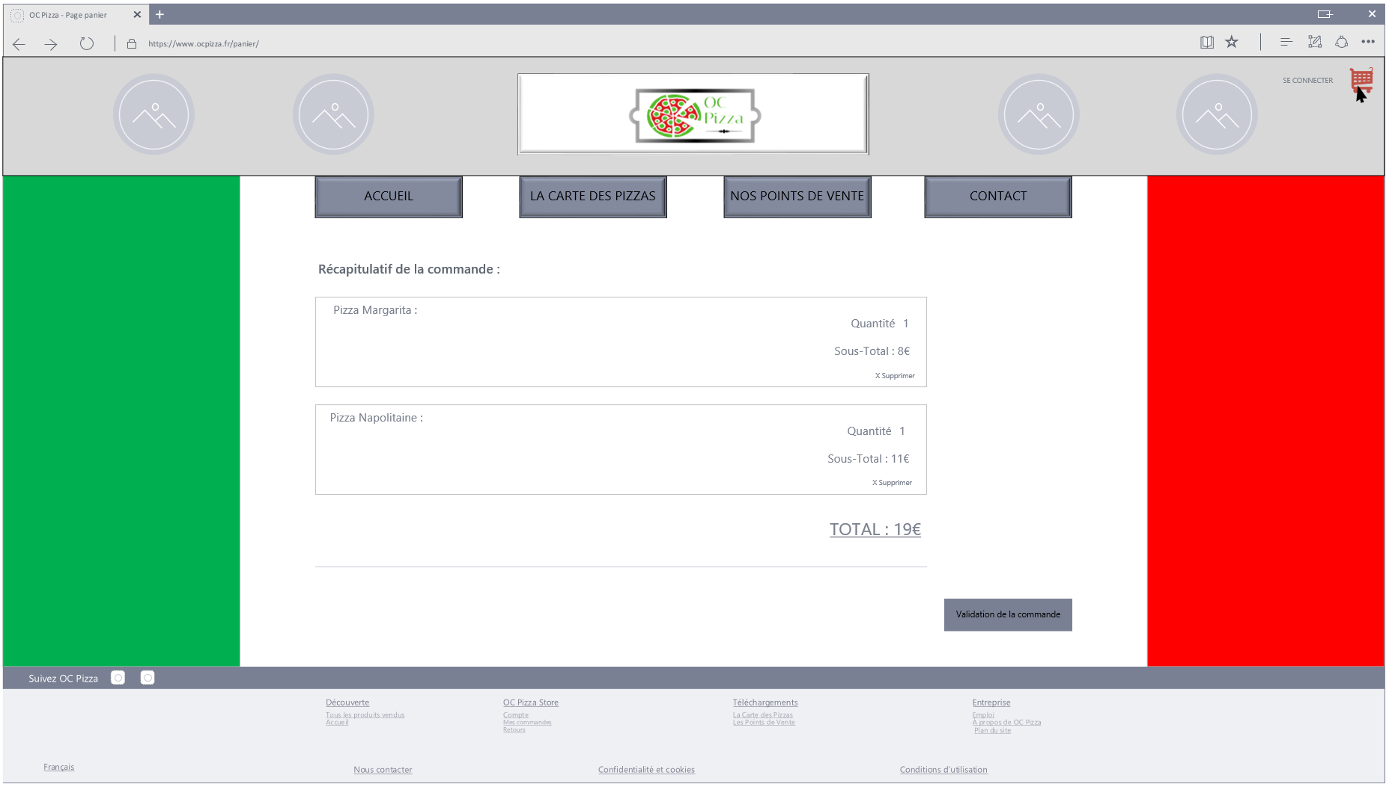

### Panier pop-in

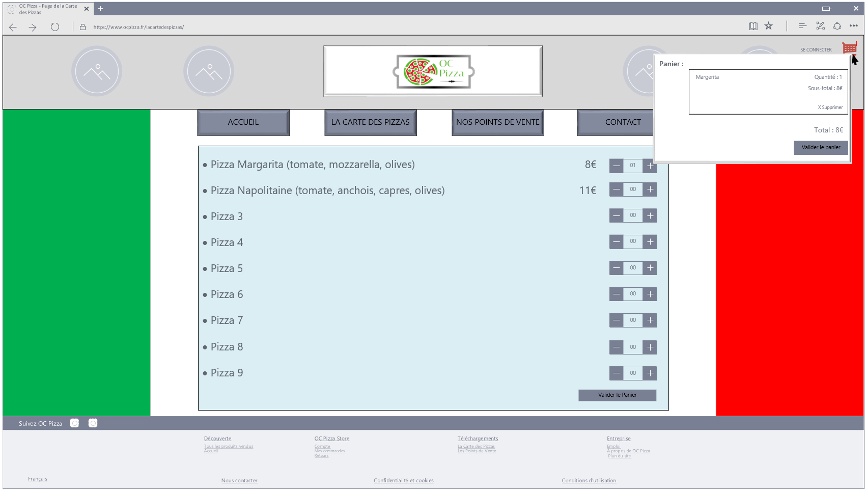

### Réglement

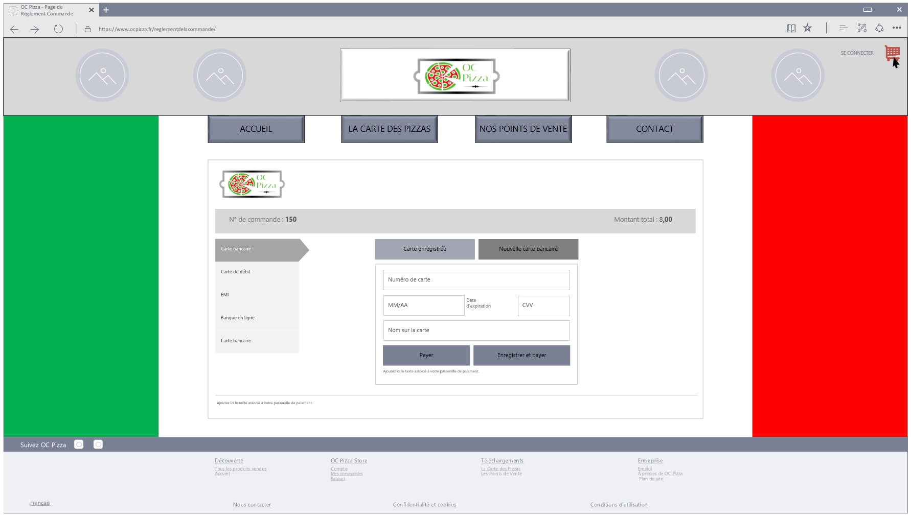

### Création d’un compte

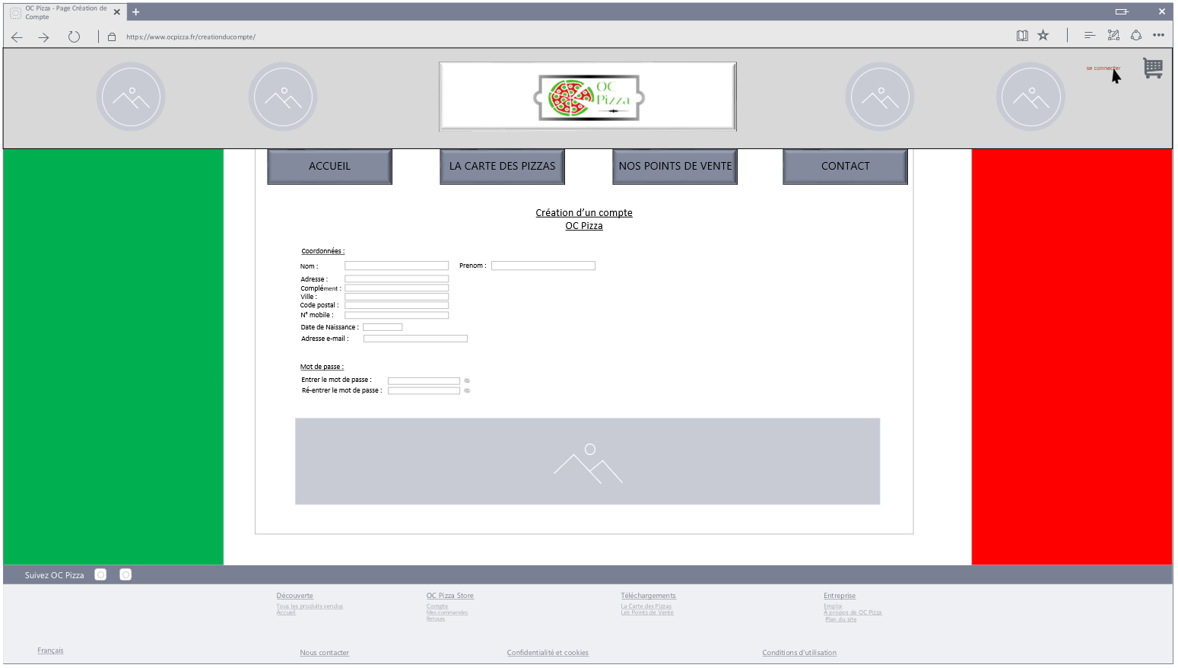

### Mon compte

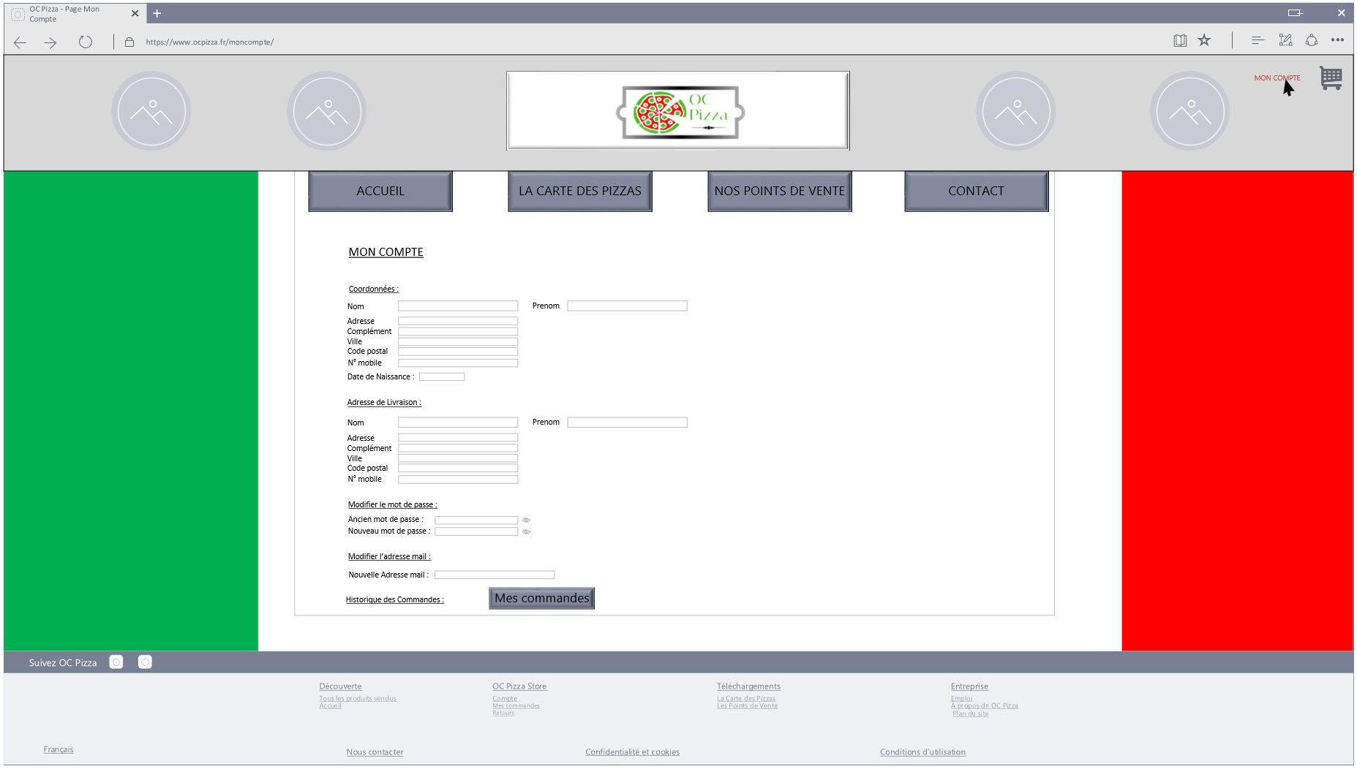

### Mes commandes

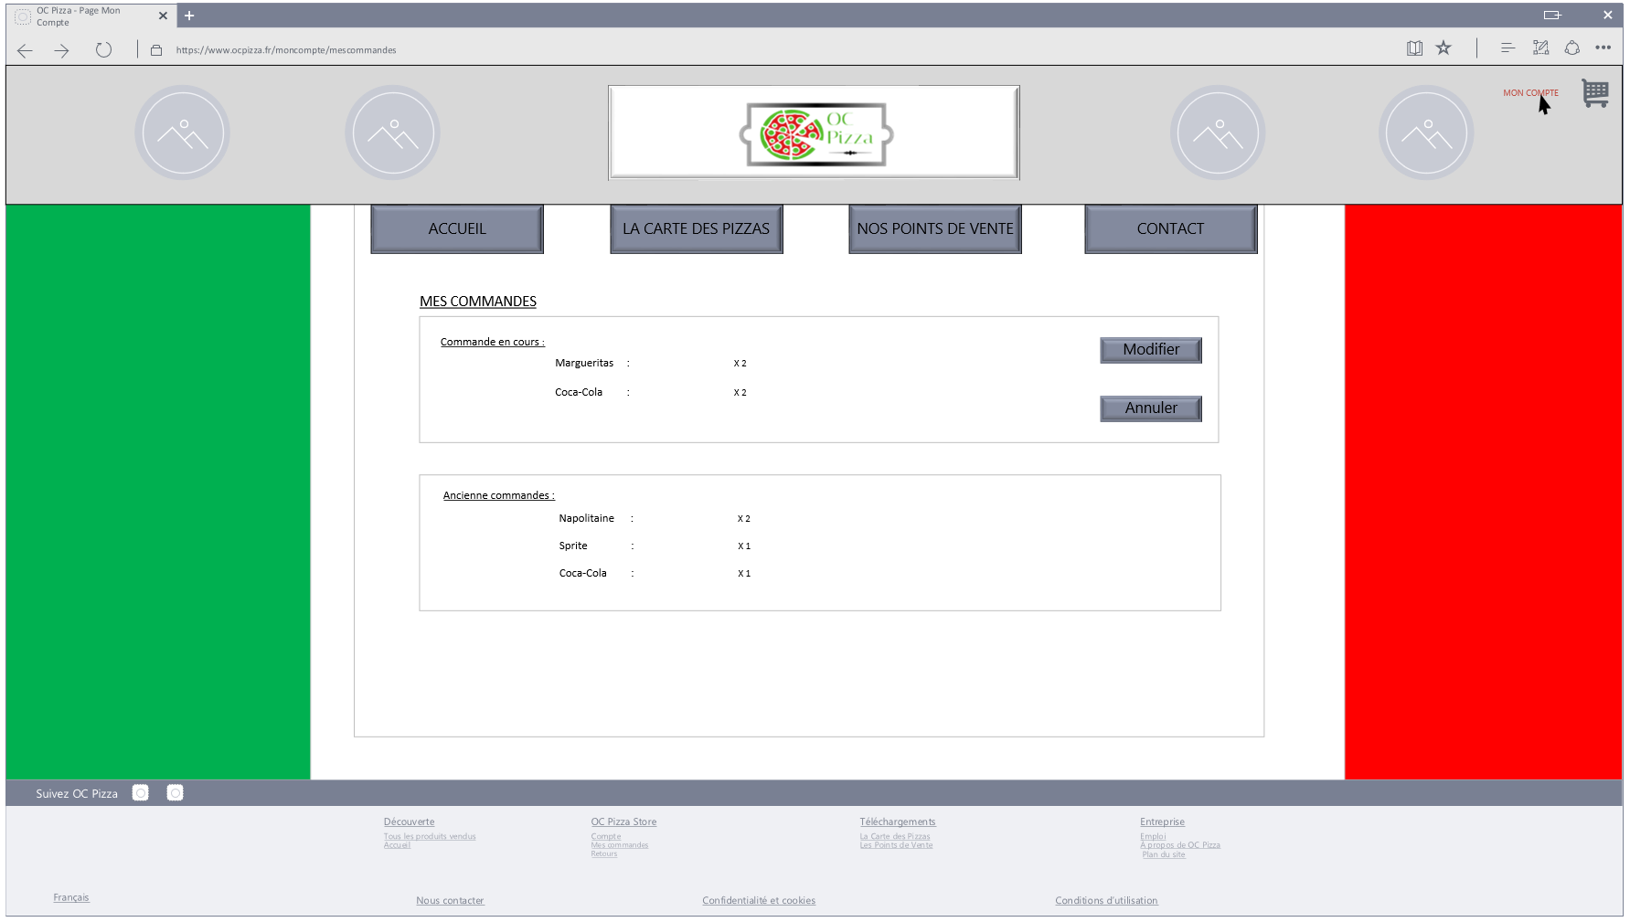

### Nos points de vente

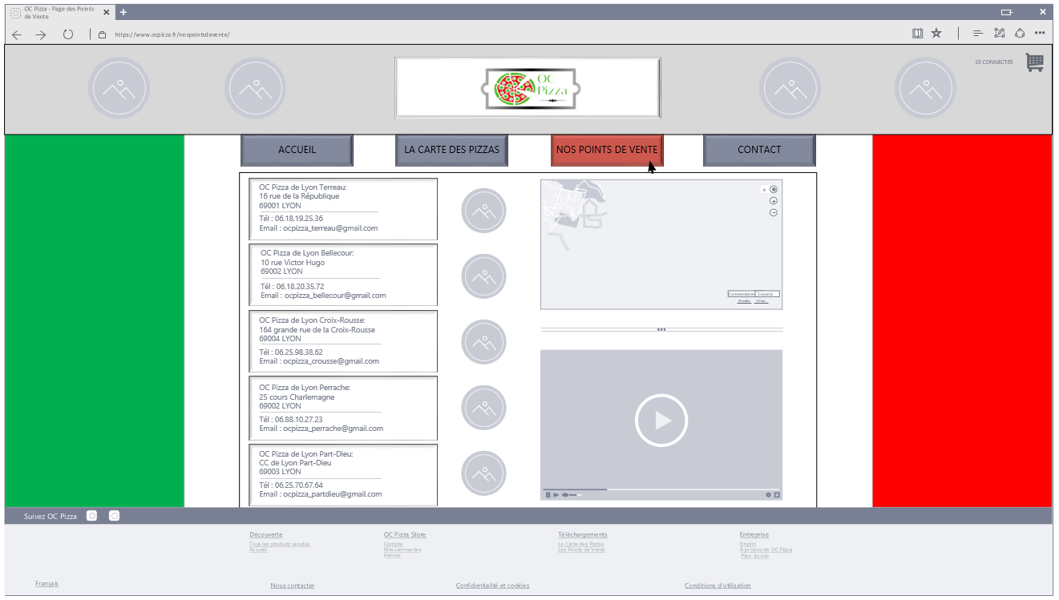

### Contact

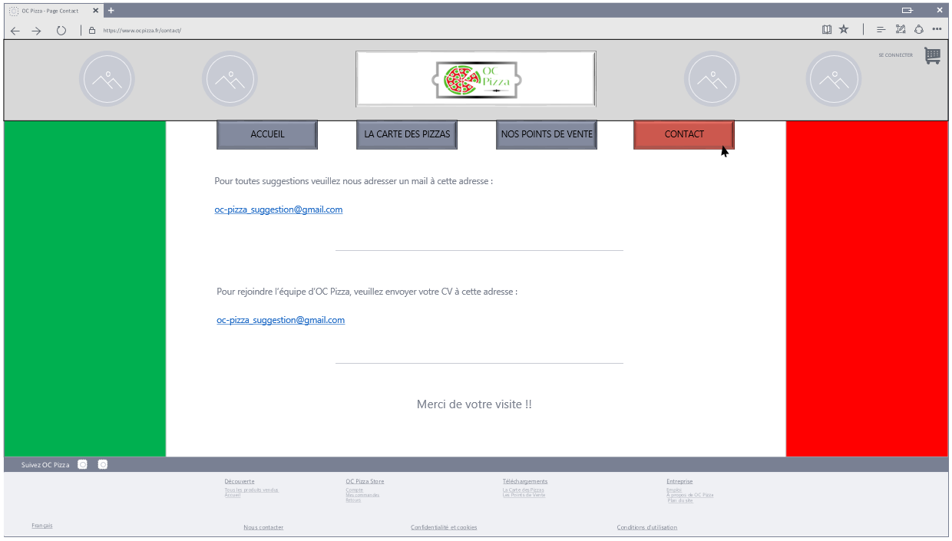

## Les règles de gestion générales

L’organisation autours de la création de l’application est de répartir ses différentes fonctions aux seins des équipes.

La durée de l’élaboration de l’application est de 2 semaines.

3 équipes de 2 personnes auront la charge de la produire.

Le coût estimé de la charge de travail à l’élaboration de l’application est de 5500 euros.

Le prix a été validé par le client.

|  |  |
| --- | --- |
|  |  |
|  |  |